龙腾大道K0+152.092附近现状天然气管道保护设计
一、项目概述
依据工程联系单（编号026），省天然气管道下穿建设中的龙腾大道，对天然气管道保护的施工过程中，天然气管道四周土方局部坍塌，经过建设单位、监理单位、安徽省天然气开发股份有限公司、施工单位和设计单位等多方商议确定，对原天然气管道保护方案进行局部调整优化。本优化方案已经过安徽省天然气开发股份有限公司确认通过。
本次设计龙腾大道西起合安高速下穿，接现状龙腾路，东至省道S231，全长2.98Km，道路红线宽度56m，两侧城市绿带宽度各22米，总宽度100米，道路等级为城市主干道，设计速度60Km/h。
依据安徽省天然气开发股份有限公司提供的（关于《关于请求桐城市东部新
城内天然气管道保护的函》的复函），本工程与江北联络线天然气管道57km+850m处管段交叉，交叉角度80°，管道埋深2.6-3m。依据地形图标高复核，车行道范围管道埋深约2.6-3.4m，设计路幅以南和设计机动车道以北管道埋深约6-7.4米。
本次设计采用1-4.972m×1.8m盖板涵对天然气管道进行加固保护，盖板涵净宽×净高：4.972m×1.8m，采用斜涵正做方式。
现状天然气利管道，位于K0+152.092附近，直径φ406mm，新建的盖板涵长约66.91m，中心线道路设计高程约34.397，盖板覆土0.87~5.5m。
具体天然气管道护涵参数如下表所示：
序号 | 道路桩号 | 涵长（m） | 埋深（m） | 管径（mm） | 权属单位 | 备注
1 | K0+152.092附近 | 约66.91 | 盖板覆土0.87~5.5m | 406 | 安徽省天然气开发股份有限公司
二、设计依据及规范标准
（1）《中华人民共和国石油天然气管道保护法》；
（2）《交通运输部、国家能源局、国家安全监管总局关于规范公路桥梁与石油天然气管道交叉工程管理的通知》；
（3）《公路工程技术标准》（JTG B01-2014）；
（4）《公路桥涵设计通用规范》（JTG D60-2015）；
（5）《油气输送管道穿越工程设计规范》（GB 50423-2013）；
（6）《在役天然气管道保护规范》（DB 34/T 2977-2017）；
（7）国家和地方政府颁布的现行工程设计、施工规范、验收评定标准，国家有关法律、法规的规定。
（8）工程联系单（编号026）（主要内容为省燃气管道下穿建设中的龙腾大道，对燃气管道保护的施工过程中，燃气管道四周土方局部坍塌的处理工程联系单）
三、审核意见以及执行情况
- 管道保护方案审核意见
- 根据GB50423-2013《油气输送管道穿越工程设计规范》第7.1.5条和第7.1.6条规定：新建公路与已建管道交叉时，应设置保护管道的涵洞，洞尺寸应满足管道运营维护需求。
执行情况：已经设置1-4.972m×1.8m 盖板涵。
- 根据《在役天然气管道保护规范》DB 34/T 2977-2017 第5.2.2条及附录A，盖板保护涵内部净尺寸不应小于2.0m×2.0m。
执行情况：结合现场情况查明，现状燃气管道周边存在脱空现象，经过多方沟通，为了现场施工安全，盖板保护涵内部净尺寸4.972m×1.8m。
- 补充盖板涵侧墙、底板钢筋设计参数；补充预制盖板规格、支撑长度、吊环等设计参数。
执行情况：已补充。
- 保护涵端部封口墙体不应破坏天然气管道地基；封口墙体应采取构造措施避免板、墙身荷载直接传给管道。
执行情况：已补充。
- 根据《在役天然气管道保护规范》DB 34/T2977-2017相关内容复核盖板下预留空间，以满足路基沉降、盖板变形及天然气运行的安全要求，建议盖板下预留空间为5cm。
执行情况：经过对接复核，考虑需设置DN60排气管，已预留盖板下空间8cm。
- 南侧路幅存在设计箱涵下穿天然气管道，补充箱涵位置、保护涵做法及回填措施。
执行情况：已补充。
- 在满足管道保护涵施工空间的前提下，建议对管道保护涵内管道周边原状土尽可能保留。
执行情况：管道保护涵内管道周边原状土已经尽可能保留。
- 根据GB 50289-2016《城市工程管线综合规划规范》第4.1.12条规定：当工程管线交叉敷设时，给水、再生水、雨水、污水管线应从天然气管道下方通过。
执行情况：桐城市龙腾大道工程项目设计管线为雨水、污水，本项目在桩号K0+153处与现状燃气（现状燃气管顶31.5，管径300，管底31.2）相交，此处仅设计有雨水箱涵，箱涵设计涵顶标高29.94、涵底标高27.94，满足《城市工程管线综合规划规范》4.1.12条雨水管线从天然气下方通过要求。
- 根据GB50183-2004《石油天然气工程设计防火规范》有关规定：石油天然气站场与其他公路的防火间距不应小于10米。图纸中北侧路幅非机动车道与我公司桐城输气站门口道路相连后，将导致龙腾大道道路边界与我公司桐城输气站间距不足。
执行情况：暂缓建设。
四、设计标准
（1）道路等级：城市主干道；
（2）设计速度：60km/h；
（3）道路红线宽度56m；
（4）标准荷载等级：城-A级车辆荷载；
（5）路面类型：沥青混凝土路面；
（6）地震基本烈度：抗震设防烈度为7度，设计基本地震加速度值为0.10g，第一组。
五、地质情况
根据现场勘探、测试及室内土工试验资料分析，拟建场地地基土分布自上而下依次为：
①层杂填土（Qml）：灰褐、灰黄、杂色等，松散状态为主，局部稍密状态，湿~饱和，沟渠、池塘处间夹淤泥质土。耕地处为耕作土含大量植物根茎等，竖向空洞较为发育；塘埂处厚度较大，以粘性回填土为主，现状道路处表层20cm为水泥路面，其下为路基压实填土。
②层粉质粘土（Q4al+pl）：灰、灰黑、青灰色，饱和，流塑状态，此层含有大量有机质，有腐臭味，局部夹有薄层粉土，压缩性高，干强度中等，无摇振反应。实测标贯击数为N一般为3.0击/30cm～5.0击/30cm,平均为4.0击/30cm。
③层粉质粘土（Q4al+pl）：褐黄、黄褐、灰黄色，可塑状态，湿，含铁锰结核、氧化铁。该层土大部地段缺失。实测标贯击数为N一般为9.0击/30cm～11.0击/30cm,平均为9.8击/30cm。
④粘土（Q3al+pl）：褐黄、黄褐、灰黄色，硬可塑状态，湿，含铁锰结核、氧化铁、高岭土等，局部网状裂隙较发育，无摇振反应，光滑，干强度、韧性高等。该层土局部地段缺失。实测标贯击数为N一般为12.0击/30cm～15.0击/30cm,平均为13.8击/30cm。
⑤强风化砂岩:砖红，暗红等色，稍湿，砂砾质结构，层状构造。颗粒主要成分为石英、长石，干钻时岩芯呈密实砂状，局部夹有砾岩，泥质胶结较弱，包含角砾，砾径主要为0.5-2.0cm ，含量为5-20%，遇水易软化。岩体基本质量等级为V级。实测标贯击数为N一般为50.0击/30cm～72.0击/30cm,平均为63.2击/30cm。
⑥层中风化砂岩: 砖红，暗红等色，砂砾质结构，层状构造，主要为泥质胶结，局部为钙质胶结，裂隙不发育，岩芯呈碎块状，遇水不易软化，包含有角砾、圆砾，砾径主要为1-2cm ，含量为20-35%，岩性软硬相间，钙质胶结较硬，岩芯采取率一般在70~90%，岩石质量指标RQD属较好的，岩芯钻进慢，表层裂隙较发育，下部岩芯完整，岩石天然单轴极限抗压强度均小于5MPa，为极软岩，岩体基本质量等级为Ⅴ类。此次钻探未发现岩层有空洞体、软弱夹层、临空面及破碎带情况。此层未钻穿，最大揭示层厚10.00m。实测标贯击数为N一般为91.0击/30cm～116.0击/30cm,平均为106.7击/30cm。
地基土设计参数表
层序 | 土 名 | 承载力基本容许值  [f_{a0}]（kPa） | 压缩模量  Es_{0.1-0.2}/E₀(MPa)
① | 杂填土 | / | /
② | 粉质粘土 | 80 | 4.0
③ | 粉质粘土 | 140 | 7.0
④ | 粘土 | 230 | 11.5
⑤ | 强风化砂岩 | 320 | 25.0
⑥ | 中风化砂岩 | 700 | 压缩性微小
本次设计盖板涵地基持力层位于④ 层粘土层，地基承载力基本允许值为230kpa。
六、对燃气管道保护方案设计
本项目与现状天然气管道交叉为1 处（交叉桩号K0+152.092附近）。为了最大程度减少对燃气管道的影响，此节点处采用1-4.712m×2.05m 钢筋混凝土盖板涵方式保护，处保护长度约66.91m。盖板涵采用放坡进行人工开挖基坑，开挖过程中对该段燃气管道旧防腐层进行检测，对损坏处进行修复。管道防腐方式在施工前请安徽省天然气开发股份有限公司进行确认后方可施工。
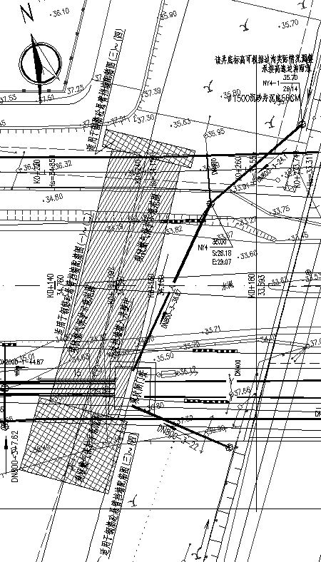
管道平面布置图
开挖至现状管顶以下设计基底标高处，不扰动现状管道下方土体，保护涵盖板底侧距离燃气管道顶距离约0.944m，基础上C30素砼顶面距离管道最小距离为0.2m，基础采用分离式，为防止涵内空间集气，采用细干砂填满涵洞内部，再对两端洞口进行封堵，盖板以下保留8cm空隙。
两端洞口进行封堵，采用M15水泥砂浆砌MU15 普通砖，墙厚1250mm，管道外侧留15cm空隙，避免板、墙身荷载直接传给管道，空隙内填充沥青麻絮，防止涵内填充物流出。
盖板涵两端砌体封堵后，设置排气检查孔引出地面。排气管可采用 DN60 钢管，进入盖板涵内2m，引出地面1.5m，立管安装球阀，端部设置弯头向下。
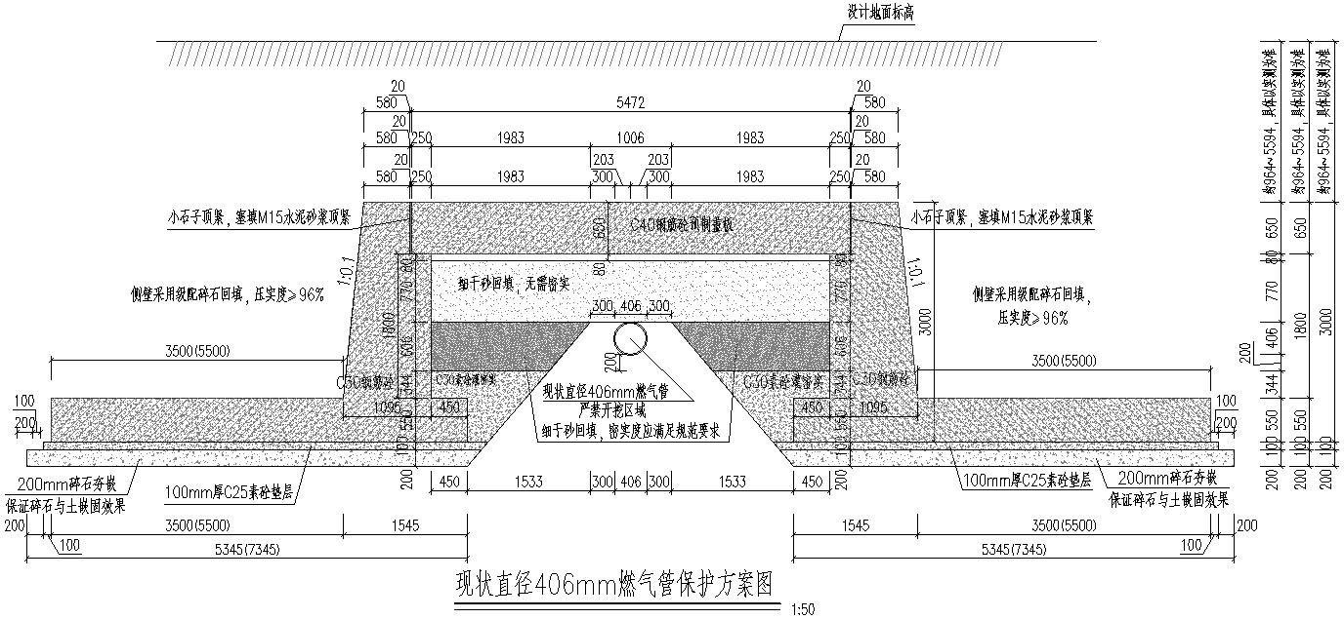

管道护涵构造图
五、涵洞设计及施工要点
涵洞采用钢筋混凝土暗盖板涵。
盖板涵采用跨径为4.972m，盖板采用预制施工。
5.1 主要材料
材料规格以设计图纸中标明为准，一般材料规格如下：
钢筋混凝土盖板涵预制盖板采用C40钢筋混凝土，挡墙采用C30钢筋混凝土。
5.2 施工要点
（1）装配式钢筋混凝土盖板每块板宽采用99cm，由于本涵洞为斜交正做，均采用每块预制板宽为99cm 的正交板。
（2）预制板必须在混凝土达到设计强度80％以后，才能脱底模，移运和堆放，堆放时应在块件端部用两点搁置，而不得使上下面倒置。
（3）施工放样时，以现状管道位置为涵洞中心线，适当调整涵洞走向。
（4）涵洞全长范围内设沉降缝间距4～6米，缝宽2cm。
（5）盖板块件利用盖板吊筋起吊安装。
（6）施工时应现场检测地基承载力，盖板涵地基承载力≥230Kpa，若达不到设计要求时，应采取换填碎石垫层等措施。
（7）墙背回填采用级配碎石分层对称回填。分层厚度不大于20cm，台背回填压实度不小于96%。
（8）施工放样时，必须注意涵洞全长与板块的配置的准确位置。
（9）其它未尽事宜，应严格按照《公路桥涵施工技术规范》(JTGT 3650—2020)执行。
六、施工工艺及技术措施
施工单位进场后应严格按照燃气管道第三方施工六步骤：①联合现场勘测；②开挖验证；③组织审查施工方案；④签订安全防护协议；⑤施工全过程监督；⑥联合验收。
总体施工顺序：测量放线→管线挖探孔→管道半露保护→涵洞基础坑槽开挖→基底凿平→承载力检测（不合格地基处理）→基础施工→台身施工→盖板预制→端头封堵→涵底空隙回填→安装盖板→沉降缝填赛→涵背回填。
6.1 前期工作
施工前组织操作人员学习操作规程和质量标准，组织施工人员熟悉图纸，了解水文地质情况，制定切实可行的施工方案及质量、安全保证措施。
6.2 材料准备
由于道路工程工期特别紧，方案审批的过程作为该涵洞施工的准备期。在准备期内根据设计图及现场实际情况编制好材料采购计划，并完成各项材料的采保。
对钢筋及砼将严格按照设计及规范规定进行准备。钢筋采购合格厂家的钢筋进场并抽样送检，
同时在场站混凝土拌和站选择适当的混凝土配合比自拌生产混凝土，作好钢筋砼的制安浇筑准备。
6.3 技术准备
在准备期内熟悉吃透图纸，计算好模板、钢筋的下料尺寸，基坑的开挖尺寸，边坡放坡坡度等。根据设计坐标及高程进行测量放样，确定管线的基本线路。为确保基槽开挖时管线的安全，根据测量放样的管线位置采用人工沿管线开挖，准确找出管线平面位置及管顶高程，为全面开挖作好准备。通过测量放样及探孔若发现气管和路线交叉角度的平面位置及高程与设计图纸不一致，或涵洞进出口及涵长不能满足道路路堤填筑及征地红线等要求时，及时上报天然气管道维护站及设计单位、建设单位，按实际情况将涵洞的斜交角度或平面位置适当调整，以保证天然气管道位于涵洞的中心位置及满足路堤的填筑要求。
6.4 场地准备
按施工场地布置方案，在基坑开挖的四周做好施工现场临时排水沟，防止四周地表水或雨水进入开挖后的基坑内。另外在涵洞附近较低的位置开挖一处集水坑，即采用井点降水法降低地下水位，防止不良土质引起流沙现象，必要时采取止水帷幕法，采用连续的止水支护结构（连续板桩、深层搅拌桩等）打入基坑底面以下一定深度，形成封闭的止水帷幕，确保天然气管道安全。
6.5 基坑的开挖
（1）探测管道具体位置和埋深，施工前在天然气管道维护站现场人员监督下进行人工开挖，找到管道及光缆具体位置；开挖时注意铁锹别碰到管壁，以免破坏管道防腐层和敷设的自动化控制光缆。为提高管道位置精确度，探坑根据现场情况，每隔3m挖设1个；确定天然气管道、光缆的准确位置及明确走向后，沿管道位置树立施工标志牌，并沿管道中心撒上白灰线。开挖时管道周围60cm 范围内不允许开挖，保留管底和管壁周围的原状土，减少对天然气管道的扰动。施工前对开挖人员进行技术交底，防止破坏管道防腐层和管道母材。
（2）在管道两侧开挖涵台基坑。涵台基坑在满足设计承载力情况下铺设30cm 碎石垫层，然后才能进行台基的施工。由于开挖深度大于3m，所以基坑作台阶形式，分两次开挖，防止基坑滑坡和塌方造成天然气管道的损坏。
（3）基坑开挖前，技术人员首先对原地面进行测量，再根据图纸和开挖深度放出开挖线并撒上白灰线，然后再进行开挖。对现有的老路面结构进行挖除，挖除采用挖机和风镐进行破碎，然后清理出场地，其余均人工开挖。整个开挖施工过程分阶段施工，上一阶段完毕后在进入下一阶段施工，每段施工长度为6m，基坑开挖时，底部每侧留100cm工作平台，由于开挖的深度较深，开挖必须分层开挖，第一层开挖的深度为整个开挖深度的一半，开挖台阶宽度≥2m，开挖坡度按缓于1：1进行开挖。基坑开挖时先人工开挖至探测管道时管顶的50cm 的位置，再由人工每隔3米挖设一个探坑，将管道位置进一步明确，在管道两侧60cm 位置用石灰粉画出管道的管线范围，管线范围内禁止开挖，保留原状土，减少对天然气管理的影响。在管线范围的外侧进行人工二次开挖，开挖至设计标高。严禁在基坑旁边堆放土方，基坑开挖时，专职安全人员全过程旁站监管，时刻注意基坑边坡土及管道基础的变化，如若发现有裂缝等意外现象，及时停止施工，并向有关部门汇报。
（4）基坑开挖时，在基坑周围安装防护栏杆，并加围挡，基坑内设置供施工人员上下的专用梯道，宽度不小于1米。基坑边坡的顶部设置排水措施，基坑底四周设置排水沟和集水井，并及时排除积水。施工现场采用防水型灯具，基坑周围醒目位置安装安全警示标志及安全警示灯。
（5）基坑挖好后，清除基坑内的松散土，并用小型人工夯对基底进行夯实，并铺设30cm 的碎石垫层。
（6）基坑检验合格后，进行盖板涵的施工。
6.6 涵洞基础、台身、端着封堵、盖板的施工方法及技术措施
该涵洞的侧墙为现浇C30钢筋混凝土，盖板为C40 钢筋混凝土预制板。
（1）沉降段缝按设计图结合现场实际情况在适当部位设置，为保证天然气管道安全，整个施工过程分阶段施工，上一阶段完毕后在进入下一阶段施工，每段施工长度为6m，每段施工衔接处设置为沉降缝，沉降缝采用沥青麻絮填塞密实。
（2）模板安装模板采用木或钢模板。严格按设计尺寸放出模板边线，并严格按设计要求进行拼装支固，其结构及部位尺寸符合设计要求，偏差符合质量标准及规范要求。
安装模板时用方木或脚手架支撑稳固牢靠，用拉杆（Φ10 钢筋）对拉加固模板。现浇混凝土模板安装时，模板与模板接缝间夹以止浆条防止漏浆，以保证混凝土内实外美。模板及模板支撑具有足够的刚度，强度和稳定性，施工前检查合格后方进入砼浇筑。浇筑砼土前，模板必须清理干净，并均匀涂刷脱模剂，模板内的积水和杂物将清理干净后，请监理工程师验收合格后方进入砼浇筑。
（3）砼浇筑
砼罐车运输至现场后由人工配合浇筑天泵的软管入模，在整个混凝土浇筑过程中，严格控制混凝土的捣固质量，采用插入式振捣器捣固，做到混凝土不在下沉，表面泛浆无气泡冒出为止，振捣均匀，不出现过振和漏振现象，以确保混凝土密实。砼拆模后表面做到清洁平整，无蜂窝、麻面、空洞、破角或其它缺陷，且无外部涂刷的痕迹；外形轮廓清晰，线条顺直，无翘曲、扭曲现象。砼浇捣完毕后在初凝以后开始覆盖养护，在终凝后开始浇水养护，普通砼养护时间不少于7天。
（4）盖板涵端头封堵
盖板涵的两端各设置端墙封堵保护，端墙采用砖砌结构。并在靠近端墙处设置燃气检漏管引出地面，管道外侧留15cm 空隙，避免板、墙身荷载直接传给管道。
（5）盖板的预制及安装
钢筋砼盖板采用集中预制，吊车吊装就位。
①、钢筋制安钢筋的加工在预制场集中加工。钢筋选择平直、无损伤，表面无裂纹、油污、颗粒状或片状老锈的抽检合格钢材。盖板钢筋无连接，因此无焊接或机械连接接头。钢筋交接处用铁丝绑结牢固，钢筋用砼块垫起控制钢筋保护层厚度。
②、模板安装
底板利用场地硬化的砼地坪，下贴薄膜纸作隔离，板块边模板采用定型钢模板，安装模板时用方木或脚手架支撑稳固牢靠，另用拉杆（Φ16 钢筋）对拉锁固模板，模板与模板接缝间夹止浆条防止漏浆，以保证混凝土内实外美。模板安装后，模板内的积水和杂物清理干净后在浇筑混凝土。浇筑混凝土前，模板清理干净，并均匀涂刷脱模剂。
③、浇筑混凝土
模板安装好后检查结构尺寸无误，涂刷脱模剂后，将绑扎好的钢筋放入模板内，垫好保护层。
经监理工程师检验合格并签认后浇筑混凝土。
混凝土采用场站混凝土拌和站自拌，砼罐车运输至现场后由人工配合浇筑泵管入模，在整个混凝土浇筑过程中，严格控制混凝土的捣固质量，采用插入式振捣器捣固，做到混凝土不在下沉，表面泛浆无气泡冒出为止，振捣均匀，以确保混凝土密实。试验人员在监理人员监督下现场取样，以检验混凝土质量。
盖板表面做到清洁平整，无蜂窝、麻面、空洞、破角、露筋或其它缺陷，且无外部涂刷的痕迹；外形轮廓清晰，线条顺直，无翘曲、扭曲现象。
在浇筑完毕12小时后（时间根据当时的气温确定）对混凝土加以覆盖并洒水养护，覆盖要完整，洒水次数以混凝土的表面始终处于湿润状态为准，养护时间不少于14天，当混土强度达到1.2MPa 前，不得在其上踩踏或放置它物。当混凝土强度达到2.5Mpa 时方拆除模板。
④、盖板安装待盖板强度达到设计强度的90%后进行吊装。等到涵洞台身强度达到设计规定强度后，用汽车起重机吊装，盖板支撑处设置两油三毡铺垫。盖板与盖板及台身之间的缝用M10砂浆填塞密实。同时在吊装过程中做到轻起轻放，避免盖板破损或损坏。
6.7 沉降缝处理
为避免涵洞不均匀沉降，涵身按设计要求或实际地质情况设置沉降段，但每段最长不超过6米，各段间设沉降缝一处，沉降缝宽为2cm。
基础顶面以下沉降缝嵌入沥青麻絮，填塞紧密，表面1：0.5 水泥砂浆抹平；基础顶面以上的台身沉降缝填塞沥青浸制麻絮，内外侧1∶0.5 水泥砂浆填抹平。
填缝前保持缝内干净，干燥，无杂物和积水，沉降缝的表面质量将达到缝宽均匀，缝身竖直，填塞紧密，外表光洁。
6.8 墙背回填
该工作在盖板安装好及台身砼强度达到90%以上才进行填筑施工。对基坑进行回填。回填采用级配碎石（最大粒径控制在10cm 内），回填时台身两侧要对称进行，且要分层回填，每填筑厚度不大于20cm，涵洞两侧0.5m 范围内用电动打夯机夯实，其余部位采用压路机压实。
路面施工完成后在管道盖板涵上方应埋设警示带，交叉两侧用地界范围内管道上方各设置一个交叉标志桩。
七、施工技术要求
（1）施工前需编制专项施工方案，应包含应急预案，满足DB 34/T 2977《在役天然气管道保护规范》第4.10 的相关要求，施工技术满足DB 34/T 2977 第5.3 的相关要求，并在施工过程中严格落实。
（2）施工前，应在管道中心线的地面上连续放线，标识出管道的埋设位置。
（3）管道两侧各5m 范围内的施工时，采用人工作业。由于盖板涵施工工期较长，须做好作业坑安全隔离和安全防护措施，管道中线两侧各不小于5m 范围内的区域设置管道保护区。
（4）盖板涵开挖深度H＞5m，施工中应采取措施保持边坡稳定。
（5）新建其他埋地管道与管道交叉时，宜从管道下方通过；新建电力电缆、通信光（电）缆与管道交叉时，宜从管道上方通过。
（6）涵洞两侧回填材料应满足道路工程相关规范要求。
（7）盖板涵上方覆土不大于0.5m时，不得采用重型及振动压实机械碾压。
（8）保护涵坡坡顶土方应及时外运，如需临时堆土，应堆在2倍基坑深度以外（从坡顶计算），且堆土高度不得大于1m。
（9）下穿箱涵采取放坡开挖时，应采取临时保护措施，防止天然气管道变形，同时避免破坏天然气管道防腐层。
（10）盖板涵开挖施工深度较深，施工过程中应进行监测监控，地面以上应监测坡顶水平位移、竖向位移。
（11）施工期间严禁施工机械、设备碾压管道，当施工车辆不可避免要从管道上方经过时，施工方应在通道上搭建临时钢便桥、铺设钢板等措施，钢便桥及钢板的尺寸和厚度应满足设备承载力要求。

其他未尽事宜，应严格按照安徽省天然气开发股份有限公司提供的（关于《关于请求桐城市东部新城内天然气管道保护的函》的复函 晥天函[2021]83号）、其他有关规范和标准的具体要求执行。

